Приложение
к решению Ивановской городской Думы
от _________ №_____

Проект
внесен Ивановской городской Думой

ЗАКОН ИВАНОВСКОЙ ОБЛАСТИ

Об изменении границ муниципальных образований

Принят Ивановской областной Думой

Настоящий Закон принят в соответствии с Федеральным законом от 06.10.2003 № 131-ФЗ «Об общих принципах организации местного самоуправления в Российской Федерации» в целях изменения границ муниципальных образований городской округ Иваново, Ивановский муниципальный район, Беляницкое сельское поселение.

Статья 1

Внести в Закон Ивановской области от 11.01.2005 № 3-ОЗ «Об утверждении описаний границ существующих муниципальных районов и городских округов» (в действующей редакции) следующие изменения:
1) в приложении 25:
в абзаце первом слова «79,79 км» заменить словами «78,80 км»;
абзацы сорок восьмой, сорок девятый и пятидесятый изложить в следующей редакции:
«Далее граница поворачивает на юго-запад и, пересекая р. Уводь, проходит 0,32 км, затем идет 1,18 км ломаной линией на северо-запад, дальше идет в северо-восточном направлении 0,35 км, снова меняет направление и идет ломаной линией на северо-запад 0,54 км. Эти четыре расстояния граница проходит в городском округе Иваново по границам земель общего пользования, в Ивановском муниципальном районе - по границам земель ЗАО «Вергуза», д. Говядово, ЗАО «Вергуза», земель д. Говядово, ЗАО «Вергуза», пересекает автомобильную дорогу Ново-Талицы - Дьяково - Говядово управления «Ивавтодор», по границе земель д. Говядово и снова ЗАО «Вергуза».
Далее граница идет 1,01 км на северо-восток вдоль границ земель 49 квартала Талицкого лесничества Пригородного лесхоза до соприкосновения в Ивановском муниципальном районе с границами садоводческих некоммерческих товариществ «Радуга» и «Елочка», следует также в северо-восточном направлении 0,3 км, поворачивает в юго-восточном направлении проходит 0,18 км по границе садоводческого некоммерческого товарищества «Иволга».
Далее граница поворачивает на северо-восток, проходит 0,51 км, опять делает поворот и идет 0,29 км на северо-запад. Эти три расстояния она проходит: в городском округе Иваново - по границам земель общего пользования, западной котельной предприятия «Ивгортеплосеть», земель общего пользования, в Ивановском муниципальном районе – по границе земель ЗАО «Вергуза», земель запаса и д. Беляницы.»;

2) приложение 28 «Графическое отображение прохождения границ существующих муниципальных районов и городских округов» в части графического отображения прохождения границ городского округа Иваново и Ивановского муниципальногорайона изложить в новой редакции согласно приложению 1 к настоящему Закону.

Статья 2

Внести в приложение 2 «Графическое отображение прохождения границ поселений Ивановского муниципального района» к Закону Ивановской области от 25.02.2005 № 40-ОЗ «О сельских поселениях в Ивановском муниципальном районе» (в действующей редакции) изменение, изложив его в новой редакции согласно приложению 2 к настоящему Закону.

Статья 3

Настоящий Закон вступает в силу после его официального опубликования.

Губернатор Ивановской области П.А. Коньков

г. Иваново
________________2015 г.

№________-ОЗ

Приложение 1

к Закону Ивановской области
«Об изменении границ
муниципальных образований»
от __________» ______

ГРАФИЧЕСКОЕ ОТОБРАЖЕНИЕ
ПРОХОЖДЕНИЯ ГРАНИЦ ГОРОДСКОГО ОКРУГА ИВАНОВО
И ИВАНОВСКОГО МУНИЦИПАЛЬНОГО РАЙОНА

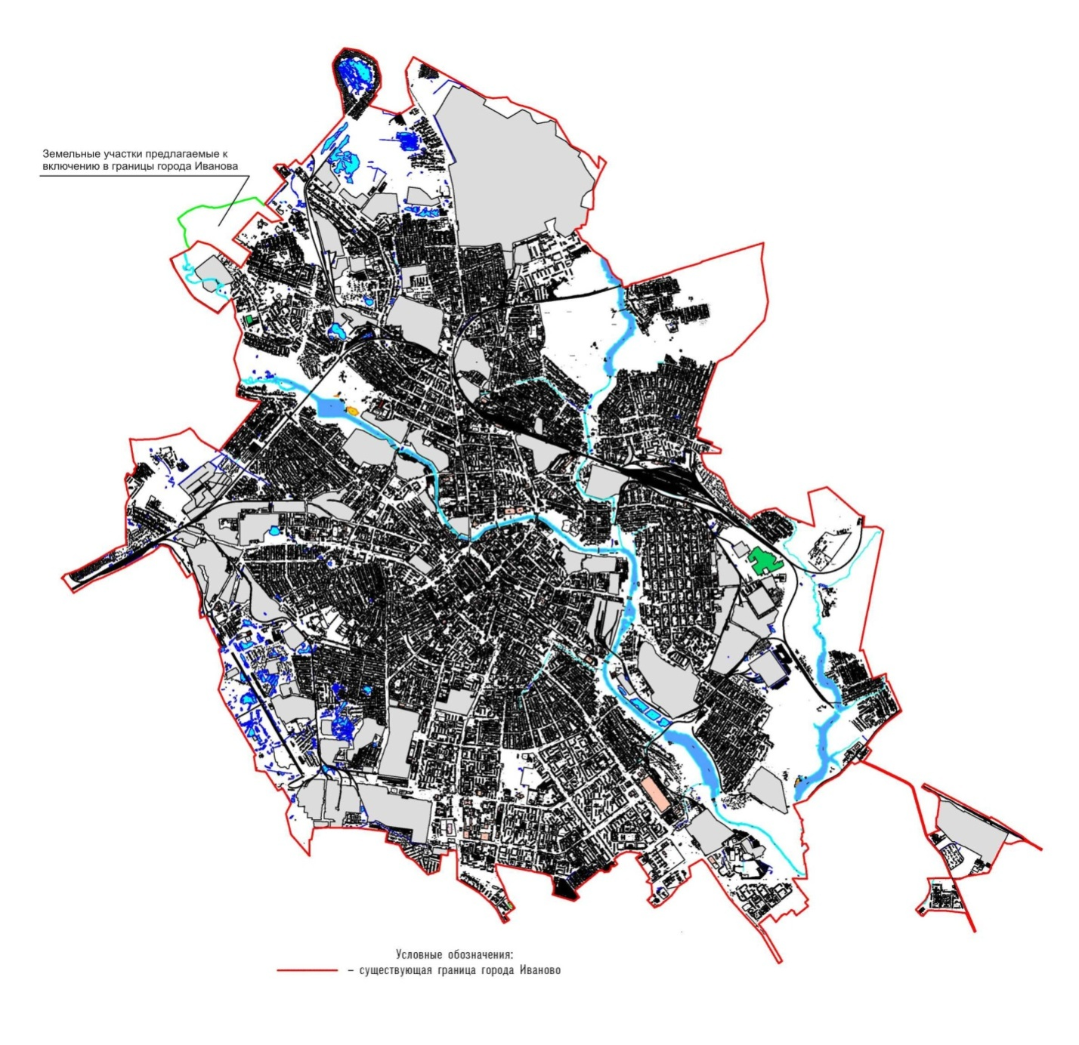

Приложение 2

к Закону Ивановской области
«Об изменении границ
муниципальных образований»
от __________» ______

ГРАФИЧЕСКОЕ ОТОБРАЖЕНИЕ
ПРОХОЖДЕНИЯ ГРАНИЦ ПОСЕЛЕНИЙ
ИВАНОВСКОГО МУНИЦИПАЛЬНОГО РАЙОНА

